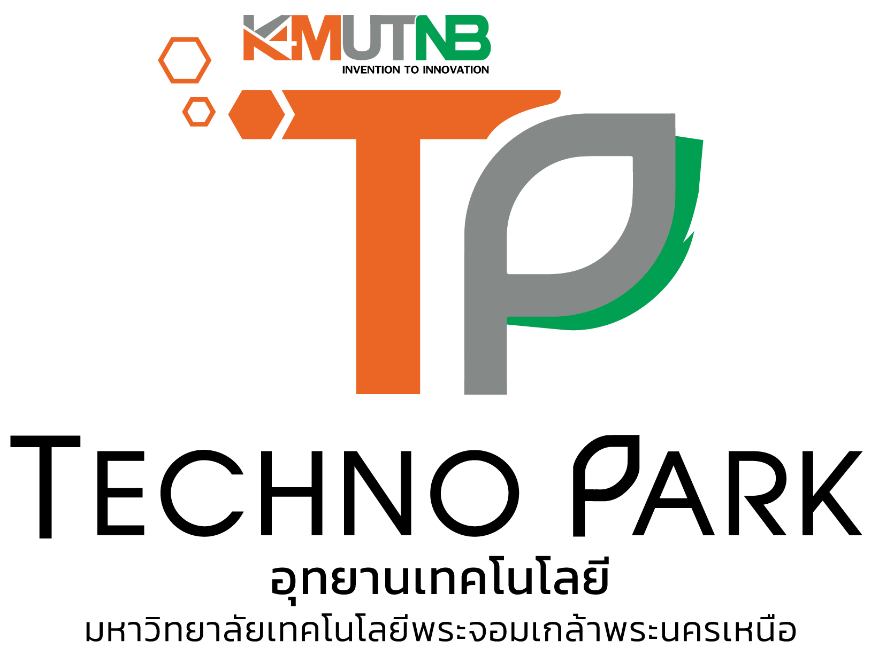
แบบบันทึกขอรับบริการงานด้านทรัพย์สินทางปัญญา
เรื่อง ขอความอนุเคราะห์ดำเนินการด้านทรัพย์สินทางปัญญา
เรียน ผู้อำนวยการอุทยานเทคโนโลยี มจพ.
ข้าพเจ้า นาย/นาง/นางสาว
ตำแหน่งทางวิชาการ สังกัด
อีเมล โทร
ผลงานเรื่อง

ได้รับทุนสนับสนุนงานวิจัยจาก แหล่งทุนภายใน ระบุ
แหล่งทุนภายนอก ระบุ
ไม่ได้รับทุน (กรุณาแนบรายการค่าใช้จ่ายทั้งหมดสำหรับงานวิจัย)
มีความประสงค์ 1. ขอรับคำปรึกษา สิทธิบัตรการประดิษฐ์ สิทธิบัตรการออกแบบผลิตภัณฑ์
อนุสิทธิบัตร ลิขสิทธิ์
วัน/เดือน/ปี สถานที่
2. ตรวจร่างคำขอรับ สิทธิบัตรการประดิษฐ์ สิทธิบัตรการออกแบบผลิตภัณฑ์
อนุสิทธิบัตร ลิขสิทธิ์
3. ขออนุญาตใช้สิทธิในทรัพย์สินทางปัญญา (
ระบุ เลขที่คำขอ / เลขที่สิทธิบัตร / เลขที่ลิขสิทธิ์)
โปรดระบุ
สิ่งที่แนบมาด้วย รายงานข้อค้นพบใหม่ รายละเอียดการประดิษฐ์ อื่น ๆ

ลงชื่อ ผู้ขอ ลงชื่อ ผู้บังคับบัญชา
( ) ( )
วันที่ วันที่

สำหรับอุทยานเทคโนโลยี มหาวิทยาลัยเทคโนโลยีพระจอมเกล้าพระนครเหนือ (KMUTNB Techno Park)
วันที่รับเรื่อง ..................................................................  ผู้รับเรื่อง .......................................................................  รหัสคำขอรับบริการ ...................................................... | ทราบ / อนุมัติให้ดำเนินการ  ลงชื่อ.…………………………………....................................…..  ( นางสาวพรนภัส บัวขาว )  รักษาการแทนหัวหน้าสำนักงานบริหาร อุทยานเทคโนโลยีฯ  ลงชื่อ.…………………………………....................................…..  ( ผู้ช่วยศาสตราจารย์ ดร.ชลกาญจน์ วงศ์ก่อทรัพย์ )  รักษาการแทนหัวหน้ากลุ่มบริหารทรัพย์สินทางปัญญาฯ  ลงชื่อ.…………………………………....................................…..  ( ศาสตราจารย์ ดร.สุชาติ เซี่ยงฉิน )  ผู้อำนวยการอุทยานเทคโนโลยี มจพ.
ทราบ / ดำเนินการ
ทราบ / ไม่สามารถดำเนินการได้ เนื่องจาก
………………………………………………………………………………………………….
………………………………………………………………………………………………….
………………………………………………………………………………………………….
………………………………………………………………………………………………….

ลงชื่อ ………………………………………….......………………… เจ้าหน้าที่
( …………………………………………………….............................……… )
วันที่ ………………………………………………….....................…………….

